12.04.21020 Тема : Этика шахматной борьбы.
Во время игры необходимо соблюдать определённые правила поведения.
При невыполнении этих правил судья имеет право присудить игроку поражение или даже не допустить его до участия в соревновании.
1. Соблюдайте тишину.
Запрещается шуметь, вести разговоры, с кем-либо советоваться о своём положении.
Запрещается мешать (в любой форме) сопернику обдумывать свои ходы.
2. Уважайте соперника.
К сопернику надо относиться уважительно.
Обязательно рукопожатие перед началом и после окончания партии.
До и после завершения партии шахматисту не подобает негативновысказываться в адрес противника. Даже очень обидные поражения нужно переносить достойно, контролировать свои эмоции.
3. Взялся — ход!
Если ваша очередь делать ход, и вы дотронулись до любой из фигур - вы обязаны ей сходить. Если же коснулись чужой фигуры, то вы должны её взять. Но если эти ходы невозмож¬ны, то данные обязательства снимаются.
Часто бывает, что какую-либо фигуру необходимо поправить, тогда, до моментакасания фигуры, нужно отчётливо сказать: «Поправляю», и в этом случае вы не будете обязаны ей пойти.
4. Отпустил руку — ход сделан!
Ход считается сделанным, если после передвижения фигу¬ры рука её отпустила. Если же игрок ещё держит фигуру, то он может совершить этой фигурой любой возможный ход.
5. Невозможный ход.
Невозможный ход - ход,сыгранный не по правилам.
Как правило, его делают начинающие шахматисты случай¬но. Но если игрок сделал 3 невозможных хода, то ему присуж¬дается поражение.
6. Как обратиться к судье.
В особенных моментах партии игрок вправе позвать судью. Например, если соперник сделал невозможный ход, то нужно молча остановить часы и поднять руку. Судья подойдёт и за-фиксирует нарушение соперника.
Если же игроку необходимо выйти из зала (например, в ту¬алет), то при ходе соперника он может молча выйти и никому не сообщать.
7. Игра с часами.
Чтобы партия не продолжалась слишком долго, соперники на турнирах играют с часами.
После каждого сделанного хода игрок обязан пережать кнопку часов той же рукой, какой он передвигал фигуру.

Кнопка пережимается аккуратно, бить по часам считается дурным тоном.
1. Предложение ничьей.
Во время партии один игрок вправе предложить ничью другому игроку. Противник же имеет право принять предложение или его отклонить. В случае принятия - объявляется перемирие, партия заканчивается ничьей.
2. После партии обязательно расставьте фигуры на начальную позицию и сообщите результат судье.
Если другие партии ещё продолжаются, то необходи¬мо по-прежнему полностью соблюдать тишину и не мешать играть другим участникам соревнования.
Поскольку король является самой важной фигурой, то разумно разместить его в безопасном месте. С этой целью делается рокировка.
Рокировка — ход короля, в котором одновременно передвигаются две фигуры: король и ладья. Первым переставляется король по направлению к ладье через одно поле, а ладья переставляется через короля в другую сторону и ставится рядом.
Следует обратить внимание, что именно ходом короля начинается рокировка. Если же начать рокировку с передвижения ладьи, то тогда король через ладью не переставляется.
Рокировка бывает двух видов: короткая и длинная. Короткая рокировка делается на королевском фланге, а длинная - на ферзевом.

Предположим, в положении на диаграмме белые решили сделать короткую рокировку, а чёрные - длинную: 1. 0-0 1... 0-0-0 (запись короткой и длинной рокировки).
Позиция примет следующий вид. Короли теперь находятся под прикрытием пешек, а ладьи могут выходить в игру. Однако рокировку можно делать далеко не всегда.

Случаи, при которых рокировка не делается:
1. Если между королём и ладьёй стоит своя или вражеская фигура.
2. Король ранее делал ход.
3. Если ладья, с которой король намерен сделать рокировку, ранее делала ход.
4. Король находится под нападением неприятельской фигуры.
5. Если при выполнении рокировки, король встаёт на поле под нападением.
6. Если при выполнении рокировки, король передвигается через поле, находящееся под нападением (т. е. через «битое поле»).

Рассмотрим примеры:

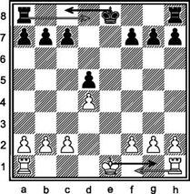
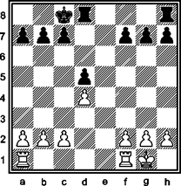
В этом положении, рокировка белого короля временно невозможна из-за нападения на него слона b4. В связи с этим нужно сперва устранить нападение:
1. с3!
(перекрывая диагональ слону) и далее можно делать рокировку:
2. 0-0 или 2. 0-0-0.
Король белых не имеет права сделать рокировку, короткую из-за коня g1, а длинную из-за атаки чёрной ладьёй d8 поля d1 (т.е. поле d1 является «битым»).
Необходимо сначала вывести в игру коня g1, с последующей короткой рокировкой: 1. Kf3 2. -0-0

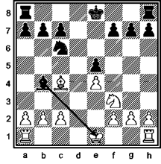
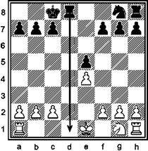

Несложно заметить, что чёрный король и белая ладья g1 уже делали ходы, следовательно, рокировка 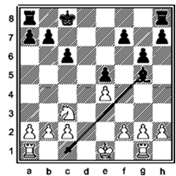 чёрного короля и короткая рокировка белого - невозможна. Если же белый король попробует сделать длинную рокировку, то на поле с1 его будет атаковать слон g5, значит и длинная рокировка белого короля тоже пока невозможна. Следует обратить особое внимание на следующую ситуацию:

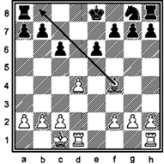

Если через атакованное вражеской фигурой поле передвигается ладья (не король), то такую рокировку делать разрешено.

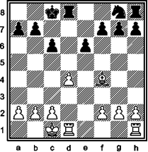
Эта ситуация часто ставит в тупик даже тех игроков, у кого есть разряд.

